Государственное бюджетное образовательное учреждение
высшего профессионального образования
«Красноярский государственный медицинский университет имени
профессора В.Ф. Войно-Ясенецкого»
Министерства здравоохранения Российской Федерации
Фармацевтический колледж

ДНЕВНИК
производственной практики

МДК 01.02 Отпуск лекарственных препаратов и товаров аптечного ассортимента
ПМ 01 Реализация лекарственных средств и товаров аптечного ассортимента

Айюповой Марии Александровны

Место прохождения практики ________________________________________
(фармацевтическая организация)

с «11» мая 2020 г. по «13» июня2020 г.

Руководители практики:
Общий –___________________________________
Непосредственный – _________________________
Методический – Мельникова Светлана Борисовна преподаватель

Красноярск 2020 г.

Содержание
Цели и задачи прохождения производственной практики 4
Знания, умения, практический опыт, которыми должен овладеть студент после прохождения практики 5
Тематический план 6
График прохождения практики 7
Содержание и объем проведенной работы 8
Тема № 1. (30 часов) «Организация работы по приему лекарственных средств, товаров аптечного ассортимента. Документы, подтверждающие качество» 8
Тема № 2. (18 часов) Лекарственные средства. Анализ ассортимента. Хранение. Реализация. 10
Тема № 3. (6 часов).Гомеопатические лекарственные препараты. Дать определение. Анализ ассортимента. Хранение. Реализация 18
Тема № 4 (18часов). Медицинские изделия. 20
Тема № 6 (12 часов).Биологически-активные добавки. Анализ ассортимента. Хранение. Реализация. Документы, подтверждающие качество. 31
Тема № 7 (6 часов).Минеральные воды. Анализ ассортимента. Хранение. Реализация. 35
Тема № 8 (12 часов).Парфюмерно-косметические товары. Анализ ассортимента. Хранение. Реализация 39
Тема № 9( 6 часов).Диетическое питание, питание детей до 3х лет. Анализ ассортимента. Хранение. Реализация. 43
Тема № 10-14. Маркетинговая характеристика аптеки 46
ОТЧЕТ ПО ПРОИЗВОДСТВЕННОЙ ПРАКТИКЕ 52

Цели и задачи прохождения производственной практики
Цель производственной практики по МДК 01.02 Отпуск лекарственных препаратов и товаров аптечного ассортимента состоит в закреплении и углублении теоретической подготовки студентов, приобретении ими практических умений, формировании компетенций, составляющих содержание
Задачами: 1.Ознакомление с работой аптечного учреждения и организацией работы среднего фармацевтического персонала, в сфере реализации лекарственных средств и товаров аптечного ассортимента. 2.Формирование основ социально-личностной компетенции путем приобретения студентом навыков межличностного общения с фармацевтическим персоналом и посетителями аптечной организации; 3.Закрепление знаний о правилах реализации и хранении изделий медицинского назначения и других товаров аптечного ассортимента. 4.Формирование умений работы с торговым оборудованием аптеки, организации пространства торгового зала аптеки.
5.Формирование знаний по проведению маркетинговых исследований в аптечных учреждениях. 6.Формирование навыков общения с посетителями аптеки с учетом этики и деонтологии в зависимости от характерологических особенностей посетителей.
7.Обучение организации проведения мероприятий по соблюдению санитарного режима, созданию условий для хранения товаров аптечного ассортимента.

Знания, умения, практический опыт, которыми должен овладеть студент после прохождения практики
Приобрести практический опыт:
Реализация лекарственных средств и товаров аптечного ассортимента.
Освоить умения:
У1.применять современные технологии и давать обоснованные рекомендации при отпуске товаров аптечного ассортимента;
У2 оформлять торговый зал с использованием элементов мерчандайзинга;
У3.соблюдать условия хранения лекарственных средств и товаров аптечного ассортимента ;
У5оказывать консультативную помощь в целях обеспечения ответственного самолечения;
У6 использовать вербальные и невербальные способы общения в профессиональной деятельности.
Знать:
З1.современный ассортимент готовых лекарственных средств, лекарственные средства растительного происхождения, другие товары аптечного ассортимента;
З4.идентификацию товаров аптечного ассортимента;
З6.нормативные документы, основы фармацевтической этики и деонтологии;
З7.принципы эффективного общения, особенности различных типов личностей клиентов;
З8.информационные технологи при отпуске лекарственных средств и других товаров аптечного ассортимента.

Тематический план

№ | Наименование разделов и тем практики |  | Всего часов | Всего дней
1 | 2 |  | 3 | 4
1. | Организация работы аптеки по приему и хранению товаров аптечного ассортимента. Документы, подтверждающие качество. |  | 30 | 5
2. | Лекарственные средства. Анализ ассортимента. Хранение. Реализация. |  | 18 | 3
3. | Гомеопатические лекарственные препараты. Анализ ассортимента. Хранение. Реализация. |  | 6 | 1
4. | Медицинские изделия. Анализ ассортимента. Хранение. Реализация. |  | 18 | 3
5. | Медицинские приборы, аппараты, инструменты. Анализ ассортимента. Хранение. Реализация. |  | 18 | 3
6. | Биологически-активные добавки. Анализ ассортимента. Хранение. Реализация. |  | 12 | 2
7. | Минеральные воды. Анализ ассортимента. Хранение. Реализация. |  | 6 | 1
8. | Парфюмерно-косметические товары. Анализ ассортимента.  Хранение. Реализация. |  | 6 | 1
9. | Диетическое питание, питание детей до 3х лет. |  | 6 | 1
10. | Маркетинговая характеристика аптеки. |  | 18 | 3
11. | Торговое оборудование аптеки. |  | 6 | 1
12. | Планировка торгового зала аптеки. |  | 12 | 2
13. | Витрины. Типы витрин. Оформление витрин. |  | 12 | 2
14. | Реклама в аптеке. |  | 6 | 1
15. | Маркетинговые исследования товаров аптечного ассортимента. |  | 6 | 1
 | ИТОГО |  | 180 | 30
Вид промежуточной аттестации |  | дифференцированный зачет

График прохождения практики

Дата | Время начала  работы | Время окончания работы | Наименование работы
11.05-15.05.20 |  | Задание сдать 15.05.20 до 18-00 | Организация работы аптеки по приему и хранению товаров аптечного ассортимента. Документы, подтверждающие качество.
16.05-19.05.20 |  |  | Лекарственные средства. Анализ ассортимента. Хранение. Реализация.
20.05.20 |  | Задания сдать  20.05до 18-00 | Гомеопатические лекарственные препараты. Анализ ассортимента. Хранение. Реализация.
21.05-23.05.20 |  |  | Медицинские изделия. Анализ ассортимента. Хранение. Реализация.
25.05-27.05.20 |  | Задания сдать  27.05 до 18-00 | Медицинские приборы, аппараты, инструменты. Анализ ассортимента. Хранение. Реализация
28.05-29.05.20 |  |  | Биологически-активные добавки. Анализ ассортимента. Хранение. Реализация
30.0.20 |  |  | Минеральные воды. Анализ ассортимента. Хранение. Реализация.
01.06.20 |  |  | Парфюмерно-косметические товары. Анализ ассортимента.  Хранение. Реализация.
02.06.20 |  | Задания сдать 02.06 до 18-00 | Диетическое питание, питание детей до 3х лет.
03.06-05.06.20 |  |  | Маркетинговая характеристика аптеки.
06.06.20 |  |  | Торговое оборудование аптеки.
08.06-09.06.20 |  |  | Планировка торгового зала аптеки.
10.06-11.06.20 |  |  | Витрины. Типы витрин. Оформление витрин.
11.06.20 |  | Задания сдать 11.06 до 18-00 | Реклама в аптеке.
13.06.20 |  | Задание сдать 13.06 до 18-00 | Маркетинговые исследования товаров аптечного ассортимента.

Содержание и объем проведенной работы

Тема № 1. (30 часов) «Организация работы по приему лекарственных средств, товаров аптечного ассортимента. Документы, подтверждающие качество»
Организация работы по приему лекарственных средств производиться в соответствии с приказом МЗ РФ № 647-н « Об утверждении Правил надлежащей аптечной практики лекарственных препаратов для медицинского применения».
Приемка товаров аптечного ассортимента осуществляется материально ответственным лицом.
Приёмочный контроль заключается в проверки:
- Описание (запах, внешний вид);
- Упаковка (надлежащее соответствие ЛП его физико- химическим свойствам, невредимость (целостность упаковки))
- Маркировка (проверяется соответствие страны производителя, серии, срока годности)
К документам подтверждающие качество товара относится:
- 1. Товарно-транспортная наглядная.
- 2. Счет –фактура.
- 3. Товарная накладная.
- 4. Реестр деклараций ( реестр по качеству).
- 5. Протокол согласования цен
- Пищевая продукция
Его регулирует Технический регламент Таможенного союза "О безопасности пищевой продукции" 021 и Технический регламент ТС 022 "Пищевая продукция в части ее маркировки". Вся пищевая продукция аптечного ассортимента относится к пищевой продукции, подлежащей обязательной государственной регистрации (детское, лечебное питание, минеральная вода, БАД). Поэтому при приемке обязательно надо убедиться в факте госрегистрации. Сделать это можно на сайте Евразийской экономической комиссии. Обращаем внимание на маркировку пищевой продукции. Несоответствующая требованиям пищевая продукция переводится в карантинную зону и не допускается к реализации.
2). Товары по уходу за новорожденными детьми
Для детских товаров есть отдельный Технический регламент ТС №007 "О безопасности продукции, предназначенной для детей и подростков".
На другие группы товаров аптечного ассортимента — средства дезинфицирующие, изделия санитарно-гигиенического назначения разовые, зубные щетки, средства ухода за больными — должна быть предоставлена декларация соответствия.
3). Парфюмерно–косметическая продукция
Основные требования к такой продукции изложены в Техническом регламенте Таможенного союза №009. Часть косметики подлежит обязательной госрегистрации (интимная косметика, для татуажа, детская, для окрашивания волос и пр.). Есть косметика, не требующая регистрации, но требующая наличия декларации соответствия (декоративная, средства для бритья и пр.).

Тема № 2. (18 часов) Лекарственные средства. Анализ ассортимента. Хранение. Реализация.

Фармако-терапевтическая группа | ТН | МНН | Код АТХ
Миорелаксант | Мидокалм | Толперизон | M03BX04
Бета-адреноблокатор | Анаприлин | Пропранолол | C07AA05
Альфа-адреноблокатор | Доксазин | Доксазин | C02CA04
Анальгезирующее наркотическое | Инстанил | Фентанил | N02AB03
Противоэпилептическое средство | Клоназепам | Клоназепам | N03AE01
Противопаразитарное | Квинезол | Орнидазол | J01XD03
НПВП | Кетопрофен | Кетопрофен | М01АЕ03
Диуретики | Фуросемид | Фуросемид | С03СА01
Блокатор «медленных»  кальциевых каналов | Амлотоп | Амлодипин | С08СА01
Отхаркивающие | Амбробене | Амброксол | R05CB06
Противоаллергические  Блокатор Н1-гистаминовых рецепторов | Супрастин | Хлоропирамин | R06АС03
Обволакивающие | Маалокс | Алгедрат+Магния гидроксид | А02АХ
Селективный бета2-адреномеметик | Сальбутамол | Сальбутамол | R03AC02
Анальгезирующие ненаркотические | Парацетамол | Парацетамол | N02BE01
М-холномеметики | Пилокарпин | Пилокарпин + [гипромеллоза] | C05CA51

Маркировка лекарственных средств
(ФЗ 61 «Об обращении лекарственных средств» , статья 46)
Первичная упаковка | Вторичная упаковка
1. хорошо читаемым шрифтом на русском языке указаны наименование лекарственного препарата (МНН/ТН/химические или группировочное)  2. номер серии  3. дата выпуска (для иммунобиологических лекарственных препаратов)  4. срок годности  5. дозировка или концентрация,  6. объем  7. активность в единицах действия или количество доз | 1. хорошо читаемым шрифтом на русском языке указаны наименование лекарственного препарата (МНН/ТН/химические или группировочное)  2. наименование производителя лекарственного препарата  3.. номер серии  4.. дата выпуска  5. номер регистрационного удостоверения  6. срок годности  7. дозировка или концентрация,  8. объем  9. активность в единицах действия или количество доз  10. способ применения  11. форма выпуска  12. условия хранения  13. условия отпуска  14. предупредительные надписи
Лекарственные средства в качестве сывороток должны поступать в обращение с указанием животного, из крови, плазмы крови, органов и тканей которого они получены. На вторичную (потребительскую) упаковку лекарственных средств, полученных из крови, плазмы крови, органов и тканей человека, должна наноситься надпись: "Антитела к ВИЧ-1, ВИЧ-2, к вирусу гепатита C и поверхностный антиген вируса гепатита B отсутствуют".
На первичную упаковку и вторичную (потребительскую) упаковку радиофармацевтических лекарственных средств должен наноситься знак радиационной опасности.
На вторичную (потребительскую) упаковку гомеопатических лекарственных препаратов должна наноситься надпись: "Гомеопатический".
На вторичную (потребительскую) упаковку лекарственных растительных препаратов должна наноситься надпись: "Продукция прошла радиационный контроль".
На первичную упаковку (если для этого существует техническая возможность) и вторичную (потребительскую) упаковку лекарственных препаратов, предназначенных для клинических исследований, должна наноситься надпись: "Для клинических исследований".
Упаковка лекарственных средств, предназначенных исключительно для экспорта, маркируется в соответствии с требованиями страны-импортера.
На транспортную тару, которая не предназначена для потребителей и в которую помещено лекарственное средство, должна наноситься информация о наименовании, серии лекарственного средства, дате выпуска, количестве вторичных (потребительских) упаковок лекарственного средства, производителе лекарственного средства с указанием наименования и местонахождения производителя лекарственного средства (адрес, в том числе страна и (или) место производства лекарственного средства), а также о сроке годности лекарственного средства и об условиях его хранения и перевозки, необходимые предупредительные надписи и манипуляторные знаки
На первичную упаковку и вторичную (потребительскую) упаковку лекарственных средств для ветеринарного применения должна наноситься надпись: "Для ветеринарного применения". На вторичную (потребительскую) упаковку лекарственного препарата наносится штриховой код.
Хранение ЛС
( Приказ МЗ РФ 706 «Об утверждении правил хранения лекарственных средств» , Приказ МЗ РФ 646н «Об утверждении Правил надлежащий практики хранения и перевозки лекарственных препаратов для медицинского применения»)
- Хранение лекарственных средств, требующих защиты от действия света
Лекарственные средства, требующие защиты от действия света, хранятся в помещениях или специально оборудованных местах, обеспечивающих защиту от естественного и искусственного освещения.
Фармацевтические субстанции, требующие защиты от действия света, следует хранить в таре из светозащитных материалов (стеклянной таре оранжевого стекла, металлической таре, упаковке из алюминиевой фольги или полимерных материалов, окрашенных в черный, коричневый или оранжевый цвета), в темном помещении или шкафах.
Для хранения особо чувствительных к свету фармацевтических субстанций (нитрат серебра, прозерин) стеклянную тару оклеивают черной светонепроницаемой бумагой.
Лекарственные препараты для медицинского применения, требующие защиты от действия света, упакованные в первичную и вторичную (потребительскую) упаковку, следует хранить в шкафах или на стеллажах при условии принятия мер для предотвращения попадания на указанные лекарственные препараты прямого солнечного света или иного яркого направленного света (использование светоотражающей пленки, жалюзи, козырьков и др.).
- Хранение лекарственных средств, требующих защиты от воздействия влаги
Фармацевтические субстанции, требующие защиты от воздействия влаги, следует хранить в прохладном месте при температуре до +15 град. С (далее - прохладное место), в плотно укупоренной таре из материалов, непроницаемых для паров воды (стекла, металла, алюминиевой фольги, толстостенной пластмассовой таре) или в первичной и вторичной (потребительской) упаковке производителя.
Фармацевтические субстанции с выраженными гигроскопическими свойствами следует хранить в стеклянной таре с герметичной укупоркой, залитой сверху парафином.
Во избежание порчи и потери качества следует организовать хранение лекарственных средств в соответствии с требованиями, нанесенными в виде предупреждающих надписей на вторичной (потребительской) упаковке лекарственного средства.
- Хранение лекарственных средств, требующих защиты от улетучивания и высыхания
Фармацевтические субстанции, требующие защиты от улетучивания и высыхания (собственно летучие лекарственные средства; лекарственные средства, содержащие летучий растворитель (спиртовые настойки, жидкие спиртовые концентраты, густые экстракты); растворы и смеси летучих веществ (эфирные масла, растворы аммиака, формальдегида, хлористого водорода свыше 13%, карболовой кислоты, этиловый спирт различной концентрации и др.); лекарственное растительное сырье, содержащее эфирные масла; лекарственные средства, содержащие кристаллизационную воду - кристаллогидраты; лекарственные средства, разлагающиеся с образованием летучих продуктов (йодоформ, перекись водорода, гидрокарбонат натрия); лекарственные средства с определенным нижним пределом влагосодержания (сульфат магния, парааминосалицилат натрия, сульфат натрия), следует хранить в прохладном месте, в герметически укупоренной таре из непроницаемых для улетучивающихся веществ материалов (стекла, металла, алюминиевой фольги) или в первичной и вторичной (потребительской) упаковке производителя. Применение полимерной тары, упаковки и укупорки допускается в соответствии с требованиями государственной фармакопеи и нормативной документации.
Фармацевтические субстанции - кристаллогидраты следует хранить в герметично укупоренной стеклянной, металлической и толстостенной пластмассовой таре или в первичной и вторичной (потребительской) упаковке производителя в условиях, соответствующих требованиям нормативной документации на данные лекарственные средства.
- Хранение лекарственных средств, требующих защиты от воздействия повышенной температуры
Хранение лекарственных средств, требующих защиты от воздействия повышенной температуры (термолабильные лекарственные средства), организации и индивидуальные предприниматели должны осуществлять в соответствии с температурным режимом, указанным на первичной и вторичной (потребительской) упаковке лекарственного средства в соответствии с требованиями нормативной документации.

- Хранение лекарственных средств, требующих защиты от воздействия пониженной температуры
Хранение лекарственных средств, требующих защиты от воздействия пониженной температуры (лекарственные средства, физико-химическое состояние которых после замерзания изменяется и при последующем согревании до комнатной температуры не восстанавливается (40% раствор формальдегида, растворы инсулина) организации и индивидуальные предприниматели должны осуществлять в соответствии с температурным режимом, указанным на первичной и вторичной (потребительской) упаковке лекарственного средства в соответствии с требованиями нормативной документации.
Замерзание препаратов инсулина не допускается.
- Хранение лекарственных средств, требующих защиты от воздействия газов, содержащихся в окружающей среде
Фармацевтические субстанции, требующие защиты от воздействия газов (вещества, реагирующие с кислородом воздуха: различные соединения алифатического ряда с непредельными межуглеродными связями, циклические с боковыми алифатическими группами с непредельными межуглеродными связями, фенольные и полифенольные, морфин и его производные с незамещенными гидроксильными группами; серосодержащие гетерогенные и гетероциклические соединения, ферменты и органопрепараты; вещества, реагирующие с углекислым газом воздуха: соли щелочных металлов и слабых органических кислот (барбитал натрий, гексенал), лекарственные препараты, содержащие многоатомные амины (эуфиллин), окись и перекись магния, едкий натрий, едкий калий), следует хранить в герметически укупоренной таре из материалов, непроницаемых для газов по возможности заполненной доверху.
- Хранение пахучих и красящих лекарственных средств
Пахучие лекарственные средства (фармацевтические субстанции как летучие, так и практически нелетучие, но обладающие сильным запахом) следует хранить в герметически закрытой таре, непроницаемой для запаха.
Красящие лекарственные средства (фармацевтические субстанции, которые оставляют окрашенный след, не смываемый обычной санитарно-гигиенической обработкой, на таре, укупорочных средствах, оборудовании и инвентаре (бриллиантовый зеленый, метиленовый синий, индигокармин) следует хранить в специальном шкафу в плотно укупоренной таре
Для работы с красящими лекарственными средствами для каждого наименования необходимо выделять специальные весы, ступку, шпатель и другой необходимый инвентарь.
- Хранение лекарственного растительного сырья
Нерасфасованное лекарственное растительное сырье должно храниться в сухом (не более 50% влажности), хорошо проветриваемом помещении в плотно закрытой таре.
Нерасфасованное лекарственное растительное сырье, содержащее эфирные масла, хранится изолированно в хорошо укупоренной таре.
Нерасфасованное лекарственное растительное сырье должно подвергаться периодическому контролю в соответствии с требованиями государственной фармакопеи. Трава, корни, корневища, семена, плоды, утратившие нормальную окраску, запах и требуемое количество действующих веществ, а также пораженные плесенью, амбарными вредителями бракуют
Хранение лекарственного растительного сырья, содержащего сердечные гликозиды, осуществляется с соблюдением требований государственной фармакопеи, в частности, требования о повторном контроле на биологическую активность.
Нерасфасованное лекарственное растительное сырье, включенное в списки сильнодействующих и ядовитых веществ, утвержденные постановлением Правительства Российской Федерации от 29 декабря 2007 г. N 964 "Об утверждении списков сильнодействующих и ядовитых веществ для целей статьи 234 и других статей Уголовного кодекса Российской Федерации, а также крупного размера сильнодействующих веществ для целей статьи 234 Уголовного кодекса Российской Федерации" (Собрание законодательства Российской Федерации, 2008, N 2, ст. 89; 2010, N 28, ст. 3703), хранится в отдельном помещении или в отдельном шкафу под замком
Расфасованное лекарственное растительное сырье хранится на стеллажах или в шкафах.
- Хранение наркотических и психотропных лекарственных средств
Наркотические и психотропные лекарственные средства хранятся в организациях в изолированных помещениях, специально оборудованных инженерными и техническими средствами охраны, и в местах временного хранения при соблюдении требований согласно Правилам хранения наркотических средств и психотропных веществ, установленных постановлением Правительства Российской Федерации от 31 декабря 2009 г. N 1148 (Собрание законодательства Российской Федерации, 2010, N 4, ст. 394; N 25, ст. 3178).

Тема № 3. (6 часов).Гомеопатические лекарственные препараты. Дать определение. Анализ ассортимента. Хранение. Реализация
1. Гомеопатические лекарственные препараты – это вещества растительного, животного, минерального происхождения ( их комбинации), содержащие чрезвычайно малые дозы активных соединений , которые производятся по специальной технологии и разрешаются для широкого клинического применения после их регистрации по правилам, установленным МР РФ.
Гомеопатические лекарственные препараты практически не дают побочных эффектов, не вызывают привыкания, позволяют снижать дозы на фоне сильнодействующих препаратов, обладают профилактическим действием.
Анализ ассортимента аптеки
 | Фарм.  группа | Показания | Противо-  показания | Побочное  Дей-ие | Условия хранения | Условия отпуска | Форма выпуска
Стодаль | Гомеопатический | Лечение кашля различной этиологии | Индивидуальная непереносимость отдельных компонентов | нет | В недоступном для детей месте, при темп.не выше 25гр | Без рецепта | Сироп
Оцилококцинум | Гомеопатический | Лечение ОРВИ и гриппа | Непереносимость лактозы, индивидуальная непереносимость | Аллергические реакции | В недоступном для детей месте, при темп.не выше 25 гр | Без рецепта | Гранулы

Маркировка гомеопатических средств
(ФЗ 61 «Об обращении лекарственных средств»)

Согласно Федеральному закону маркировка на вторичную упаковку гомеопатических ЛС должна наносится надпись «Гомеопатический». Дополнительно указывают: состав лекарственного препарата, в котором наименование активного компонента/активных компонентов приводят на латинском языке, с указанием шкалы и степени разведений. Название вспомогательных веществ указывают на русском языке.
Хранение и реализация
Не требуют отдельного места для хранения. Хранятся в соответствии с общими требованиями, указанными производителем с учётом физико-химических св-в.
Отпускаются без рецепта, кроме парентеральных гомеопатических средств и гомеопатические средства, содержащие ядовитые вещества .

Тема № 4 (18часов). Медицинские изделия.
Медицинские изделия – это медицинские изделия из стекла, полимерных, резиновых, текстильных материалов, в основном однократного применения, не требующие технического обслуживания при использовании.
1. Перевязочные средства
2. Вспомогательные средства
3. Изделия из пластмассы
4. Изделия из резины
5. Изделия из ПВХ
5. Изделия из нитрила
6. Изделия санитарии и гигиены для выполнения медицинских процедур
7. Изделия из латекса
8. Предметы ухода за тяжелобольными
9. Изделия санитарии и гигиены здоровым людям, детям, женщинам
10. Изделия санитарии и гигиены больным людям.
1.1 Перевязочные средства – это медицинское изделие, изготовленное из одного или нескольких перевязочных материалов, предназначенное для профилактики инфицирования и для лечения ран из натуральных гигроскопичных материалов. Целью является перевязка ран и ожогов, тампонада ран при кровотечениях, наложении повязок после хирургических вмешательств с целью осушения ран и защиты их от вторичной инфекции.
- Бинты стерильные марлевые
- Бинты нестерильные марлевые
- Бинты гипсовые
- Бинты эластичные
- Бинты трубчатые
- Салфетки марлевые
- Перевязочные пакеты (то есть, уже готовая повязка)
- Лейкопластыри (водостойкие, гипоаллергенные, эластичные)
1.2 Вспомогательные средства - продукция, представляющая собой волокна, нити, ткани, пеленки, нетканые материалы предназначенные для изготовления перевязочных средств.
- Марля
- Вата (целлюлозная, хлопковая, вискозная)
1.3 Изделия из латекса - микрогетерогенные природные искусственных системы, которые представляют собой водные дисперсии коллоидных каучуковых частиц, стабилизированных эмульгаторами.
- Соски
- Напальчники
- Мед.перчатки (хирургические, анатомические, диагностические)
- Контрацептивы(презервативы)
1.4 Изделия из ПВХ - это синтетический термопластичный полимер, внешне представляющий собой твердое вещество белого цвета.
- Пелёнка подкладная , применяемая для санитарно-гигиенических целей
1.5 Изделия из резины – изделия, обладающие водонепроницаемостью и эластичностью
- Грелки (местного использования, комбинированные)
- Пузыри для льда
- Подкладные круги
- Спринцовки (мягкий и твердый наконечник)
- Подкладные судна
- Жгуты
- Маточные кольца
1.6 Изделия санитарии и гигиены для выполнения медицинских процедур
- Контейнер для сбора биологических жидкостей
- Контейнер для сбора биоматериалов
- Одноразовые пелёнки
1.7 Предметы ухода за больными
- Бандажи
- Костыли
- Трости инвалидные
- Пипетки
1.8 Изделия санитарии и гигиены здоровым людям, детям, женщинам
- Прокладки
- Тампоны
- Памперсы
- Одноразовые мед.маски
- Бахилы
- Влажные и бумажные салфетки
1.9 Изделия санитарии и гигиены больным людям
- Подгузники
Хранение ИМН
(Приказ 377 «Об утверждении Инструкции по организации хранения в аптечных учреждениях различных групп лекарственных средств и изделий медицинского назначения»)
Резиновые изделия: Хранят в защищенных от света месте( особенно от прямых солнечных лучей) высокой (более 20 град. C) и низкой (ниже 0 град.) температуры воздуха; текучего воздуха; относительная влажность должна быть не менее 65%; изолированные от воздействия агрессивных веществ; хранятся вдали от нагревательных приборов (не менее 1 м). Помещения хранения оборудуются шкафами, ящиками, полками, стеллажами, блоками для подвешивания, стойками.
Шкафы для хранения должны быть с хорошо закрывающимися дверцами и изнутри иметь гладкую поверхность .
Для предметов, которые должны находится в лежачем положении должны быть предусмотрены выдвижные ящики, в которых можно расположить предмет во всю длину.
Предметы, которые должны находить в подвешенном состоянии, должны предусматриваться вешалки (съёмные) под крышкой шкафа.
Размещаться должны по наименованиям и срокам годности (прикрепляется ярлык на каждую партию).
Съемные резиновые части приборов хранятся отдельно от частей, сделанных из другого материала.
Изделия из пластмассы: Хранят в темном, хорошо проветриваемом помещении, на расстоянии не менее 1м от отопительных приборов. Не должно быть паров летучих веществ и открытого огня. Все электроприборы, находящиеся в помещении должны быть изготовлены в противопожарном исполнении. Относительная влажность воздуха в помещении должны быть не выше 65%
Перевязочные средства и вспомогательные в-ва: Хранят в сухом, хорошо проветриваемом помещении, в шкафах , в ящиках, на стеллажах, в поддонах, выкрашенные изнутри светлой масляной краской. Все стерильные материалы хранят в заводской упаковки, а не стерильные упакованными в плотную бумагу.
Правила реализации ИМН из аптеки и документы подтверждающие качество
Реализация производится по запросу потребителя (покупателя)
- Сертификат качества
- Декларация о соответствии

Тема № 5 (18 часов)Медицинские приборы, аппараты, инструменты. Анализ ассортимента. Хранение. Реализация. Документы, подтверждающие качество.
Медицинские приборы – это обычно электрические приборы для медицинских учреждений и индивидуального применения. Устройство, которое используется для диагностики, профилактики или лечения различных заболеваний, а также отображения измерительной информации о состоянии организма человека.
Медицинские аппараты- относятся материалы и изделия, которые применяются в медицине с диагностической, лечебной, а также профилактики или лечения различных заболеваний.
Анализ ассортимента
Тонометр – это прибор для измерения артериального давления человека
- Механический
- Автоматический
- Полуавтоматический
Термометр – это прибор, предназначенный для измерения температуры
- Ртутный
- Цифровой
Глюкометр - это специальный тип электронных медицинских приборов, который позволяет быстро и достаточно точно определить уровень сахара в капиллярной крови человека. Прибор для измерения уровня глюкозы в органических жидкостях (кровь, ликвор и т.п.). Глюкометры используются для диагностики состояния углеводного обмена у лиц, страдающих сахарным диабетом.
- Фитохимический
- Электрохимический
- Биосенсорный
- Спекрометрический
- Электрический
Небулайзер – это аппарат для проведения ингаляций, использующий сверхмалое дисперсное распыление лекарственного в-ва.
- Струйный
- Ультразвуковой
- Мембранный
Анализ ассортимента шприцов и трансфузий
Шприцы – это медицинский инструмент, предназначенный для инъекций, диагностических пункций, отсасывания патологического содержимого из полостей.
1. По конструкции: двухкомпонентный, трёхкомпонентный
2. По объёму: малообъёмные(до 1мл), среднеобъёмные ( 2-22мл), больших объёмов (30-100 мл)
3. По типу иглы: для инъекций
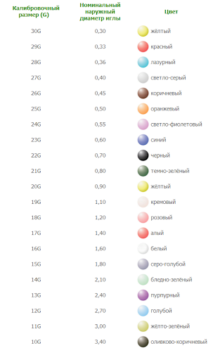
4. По расположению конуса: концентрическое, эксцентрическое
Трансфузионная система - представляет собой медицинское устройство, которое в отличие от инфузионной системы используют для того чтобы осуществить вливание/переливание крови или ее заменителя.
- для трансфузии биологических и заменяющих их жидкостей организма в экстренных ситуациях при кровотечении;
- для вливания, чтобы промыть/очистить организм или для лечения;
- донорство.
Система трансфузионная для переливания крови состоит из нескольких частей:
- гибкой трубки, на которой находится зажим, позволяющий вливать компонент с разной скоростью;
- двух игл: на длинной трубке – для прокола вены, на короткой – для прокола емкости с жидкостью или пробки стеклянного флакона, в котором находится компонент;
- воздуховода – необходим для обеспечения воздухообмена;
- сетки – выступает в роли фильтра.
Маркировка шприцов
Потребительская упаковка должна иметь:
- описание содержимого, включая номинальную вместимость шприцев и тип наконечника;
- слово "СТЕРИЛЬНО" или соответствующий символ;
- слова "ДЛЯ ОДНОКРАТНОГО ПРИМЕНЕНИЯ" или эквивалентные (кроме надписи "выбрасывать после применения"), или соответствующий символ;
- если необходимо, предупреждение о несовместимости с растворителем, например "Не использовать с паральдегидом" (см. замечание о совместимости во введении);
- код партии, с указанием слова "ПАРТИЯ" или соответствующий символ;
- предупреждение о необходимости проверки целостности потребительской упаковки перед употреблением или соответствующий символ;
- торговую марку, торговое наименование или логотип изготовителя или поставщика;
- слова "годен до ..." (месяц и две последние цифры года) или соответствующий символ).

Хранение шприцов
В аптеке хранение шприцев происходит в контейнерах из полимерных материалов. Такой контейнер можно мыть и обрабатывать обеззараживающими средствами. Уровень влажности в местах хранения товаров медицинского назначения должен быть умеренным. Это не приведет к образованию плесени или пересыханию материала. Воздействие солнечных лучей или нагревание каким – либо другим способом приводит к деформации изделий, что делает невозможным их дальнейшее использование.

Дата изготовления продукции всегда указана на ее упаковке. Останется прибавить к ней 3 или 5 лет (указывает производитель). Гарантийный срок хранения шприцев рассчитан на их безопасное применение. В течение этого времени они останутся стерильными и нетоксичными.

Правила реализации из аптеки:
(Постановление Правительства РФ от 19.01.1998 N 55 (ред. от 05.12.2019) "Об утверждении Правил продажи отдельных видов товаров, перечня товаров длительного пользования, на которые не распространяется требование покупателя о безвозмездном предоставлении ему на период ремонта или замены аналогичного товара, и перечня непродовольственных товаров надлежащего качества, не подлежащих возврату или обмену на аналогичный товар других размера, формы, габарита, фасона, расцветки или комплектации" )

При продаже медицинских изделий в аптеках и иных магазинах изделия до подачи в торговый зал должны пройти предпродажную подготовку, которая включает распаковку, рассортировку и осмотр товара, проверку качества ( по внешним признакам) и наличия необходимой информации о товаре и его изготовителе( поставщике).
При продаже товаров, осуществляемой посредством разносной торговли, представитель продавца обязан иметь прейскурант, заверенный подписью лица, ответственного за его оформление, и печатью продавца, с указанием наименования и цены товаров, а также предоставляемых с согласия покупателя услуг.

Тема № 6 (12 часов).Биологически-активные добавки. Анализ ассортимента. Хранение. Реализация. Документы, подтверждающие качество.
Биологически активные добавки (БАД) — биологически активные вещества и их композиции, предназначенные для непосредственного приёма с пищей или введения в состав пищевых продуктов.
Классификация:
- Нутрицевтики
- Парафармацевтики
- Эубиотики (пробиотики)
Анализ ассортимента
 | Группа | Показания | Противопоказ. | Форма выпуска
Глицин | БАД, влияющий на мозговой метаболизм | Снижение умственной работо-ти;  психоэмоциональное напряжение;  заболевания нервной системы ; | Индивидуальная непереносимость | Табл. Подъязычные
Атероклефит-био | БАД, влияющий на сердечно-сосудистую систему | Поддержка холестерина в крови; нормализация липидного обмена;  Улучшение функ. состояния ССС | Индивидуальная непереносимость,  Беременность, лактация, | Капсулы
Цинк+витамин С | БАД, укрепляющий имунную систему | В период сезонных эпидемий гриппа и простуды. | Индивидуальная непереносимость,  Беременность, лактация | Табл
Отпускаются все без рецепта, срок годности 3 года, хранить при темп. Не выше 25 градусов!
Требования к маркировке в соответствии с требованиями СанПиН 2.3.2.1290-03 «Гигиенические требования к организации производства и оборота БАД», Технического регламента Таможенного Союза (ТР ТМ)
- Упаковка БАД должна обеспечивать сохранность и качество на всех этапах оборота.
- Должны использоваться материалы, разрешенные для использования в установленном порядке для контакта с пищевыми продуктами или лекарственными средствами.
- Требования к информации, нанесенной на этикетку БАД, устанавливаются в соответствии с действующими законодательными и нормативными документами, регламентирующими вынесение на этикетку информации для потребителя.
- Информация о БАД должна содержать (1. товарный знак изготовителя (при наличии); 2. обозначения нормативной или технической документации, обязательным требованиям которых должны соответствовать БАД (для БАД отечественного производства и стран СНГ); 3.состав БАД с указанием ингредиентного состава в порядке, соответствующем их убыванию в весовом или процентном выражении; 4. сведения об основных потребительских свойствах БАД; 5.сведения о весе или объеме БАД в единице потребительской упаковки и весе или объеме единицы продукта;6.сведения о противопоказаниях для применения при отдельных видах заболеваний; 7.указание, что БАД не является лекарством; 8.дата изготовления, гарантийный срок годности или дата конечного срока реализации продукции; 9.условия хранения; 10.информация о государственной регистрации БАД с указанием номера и даты; 11.место нахождения, наименование изготовителя (продавца) и место нахождения и телефон организации, уполномоченной изготовителем (продавцом) на принятие претензий от потребителей.
- Информация, предусмотренная настоящей статьей, доводится до сведения потребителей в любой доступной для прочтения потребителем форме.
- Использование термина "экологически чистый продукт" в названии и при нанесении информации на этикетку БАД, а также использование иных терминов, не имеющих законодательного и научного обоснования, не допускается.

Правила хранения и реализации
Правило хранение БАДов в соответствии Сан.ПиНом 2.3.2.1290-03 «Гигиенические требования к организации производства и оборота биологически активных добавок к пище»

Помещение для хранения должно быть оснащено:
- стеллажами, поддонами, подтоварниками, шкафами для хранения биологически активных добавок холодильными камерами (шкафами) для хранения термолабильных биологически активных добавок;
- средствами механизации для погрузочно-разгрузочных работ (при необходимости);
- приборами для регистрации параметров воздуха (термометры, психрометры, гигрометры). Термометры, гигрометры или психрометры размещаются вдали от нагревательных приборов, на высоте 1,5-1,7 метра от пола и на расстоянии не менее 3 метров от двери. Показатели этих приборов ежедневно регистрируются в журнале. Приборы должны проходить метрологическую поверку в установленные сроки.
Каждое наименование и каждая партия (серия) биологически активных добавок хранятся на отдельных поддонах. На стеллажах, шкафах, полках прикрепляется стеллажная карта с указанием наименования, партии (серии), срока годности, количества единиц хранения.
Биологически активных добавки следует хранить с учетом их физико-химических свойств, при условиях, указанных производителем, соблюдая режимы температуры, влажности и освещенности.
Отпускаются по требованию покупателя без рецепта.
Реализация не допускается
- не прошедших государственной регистрации;
- без удостоверения о качестве и безопасности;
- не соответствующих санитарным правилам и нормам;
- с истекшим сроком годности; — при отсутствии надлежащих условий реализации;
- без этикетки, а также в случае, когда информация на этикетке не соответствует согласованной при государственной регистрации;
- при отсутствии на этикетке информации, наносимой в соответствии с требованиями действующего законодательства.

Тема № 7 (6 часов).Минеральные воды. Анализ ассортимента. Хранение. Реализация.
Минеральная вода- вода, содержащая в своем составе растворённые соли, микроэлементы, а также некоторые биологически активные компоненты.
Классификация:
1. По способу минерализации
- пресные (минерализация до 1 г на дм³ включительно)
- слабоминерализованные (минерализация более 1 до 2 г на дм³ включительно);
- маломинерализованные (минерализация более 2 до 5 г на дм³ включительно);
- среднеминерализованные (более 5 до 10 г на дм³ включительно);
- высокоминерализованные (более 10 до 15 г на дм³ включительно).
2. По назначению
- столовые
- лечебно-столовые
- лечебные
3. По химическому составу
- анионы (хлориды, сульфаты, гидрокарбонаты)
- катионы (Na,Mg,Са)
Анализ ассортимента
 | Вид минерализации | Применение | Химический состав
Донат | Общая минерализация 13,0 – 13,3 г/л  Лечебная вода с высокой минерализацией | - снимает спазм  - сахарный диабет  - подагра  - изжога  - хронические заболевания желудка  - гипертоническая болезнь  - мужское бесплодие | Катионы:  магний (Mg2+) 950-1100 мг/л натрий (Na+) 1200-1600 мг/л кальций (Ca2+) 340-420 мг/л  Анионы:  гидрокарбонаты (HCO3-) 7400-7900 мг/л сульфаты (SO42-) 2200-2600 мг/л хлориды (Cl-) 55-63 мг/л
Ессентуки 17 | Лечебно-профилактическое средство с высокой минерализацией | - Гастрит с низкой и высокой кислотностью.  - Гепатит и другие патологии печени.  - Ожирение.  - Панкреатит.  - Холецистит.  - Нарушенный функционал жёлчных протоков.  - Сахарный диабет.  - Алкогольная и другая интоксикация.  - Кашель.  - Гормональные сбои.  - Хронические проблемы с испражнением.  - Диатез. | Анионы:  - гидрокарбонат HCO₃–: 4900–6500  - сульфат SO₄²⁻: менее 25  - хлорид Cl⁻: 1700–2800  Катионы:  - кальций Ca²⁺: 50–200  - магний Mg²⁺: менее 150  - натрий + калий Na⁺+K⁺: 2700–4000  Кислота борная H₃BO₃ 40–90.  Растворенный углекислый газ (в добываемой минеральной воде) 500–2350.
Боржоми | Лечебно-столовая вода с минерализацией 2,5-7,5 г/л | - болезни пищевода;  - хронический гастрит с нормальной и повышенной секреторной функцией желудка;  - язвенная болезнь желудка и двенадцатиперстной кишки;  - болезни кишечника;  - болезни печени, жёлчного пузыря и желчевыводящих путей;  - болезни поджелудочной железы;  - нарушения органов пищеварения после оперативных вмешательств по поводу язвенной болезни желудка;  - постхолецистэктомические синдромы;  - сахарный диабет  - ожирение  - болезни мочевыводящих путей. | - все, что связанно с ЖКТ язвы и гастриты с разной степенью кислотности, синдром раздраженного кишечника и запоры;  - патологии желчевыводящих путей;  - сахарный диабет;  - нарушения обмена веществ;  - заболевания печени; · ожирение;  - болезни почек;  - женские болезни;  - уретрит и цистит;  - болезни желчного пузыря;
Требования к маркировке минеральных вод
(ГОСТ Р 54316-2011 « Воды минеральные природные питьевые. Общие технические условия»)
- Наименование продукта;
- Тип (газированная, негазированная);
- Наименование группы воды, номер скважины или название источника;
- Наименование и местонахождение изготовителя (( юридический адрес, включая страну, и, при несовпадении с юридическим адресом, адрес(а) производства(а)) и организации в Российской Федерации, уполномоченной изготовителем на принятие претензий от потребителей на ее территории(при наличии);
- Объём ;
- Товарный знак изготовителя (при наличии);
- Назначение воды( столовая, лечебная, лечебно-столовая);
- Минерализация, г/л
- Условия хранения;
- Дата розлива
- Срок годности;
- Обозначения документа, в соответствии с которым изготовлен и может быть идентифицирован продукт;
- Химический состав воды;
- Пищевые добавки, ароматизаторы, биологически активные добавки к пище, ингредиенты продуктов нетрационного состава;
- Показания по лечебному применению (для лечебно-столовых и лечебных вод);
- Информация о подтверждении соответствия.
- Дополнительно могут быть нанесены надписи информационного и рекламного характера.
Хранение и реализация минеральных вод
Хранят минеральные воды, в соответствии с требованиями хранения, указанными на потребительской упаковке, как правило, в тёмном проветриваемом помещении, предохраняющих от попадания влаги .
Отпуск минеральных вод производится по запросу потребителя без рецепта
Качественный состав питьевых минеральных вод по химическим показателям должен соответствовать требованиям ГОСТ Р 51074-20011.

Тема № 8 (12 часов).Парфюмерно-косметические товары. Анализ ассортимента. Хранение. Реализация
Парфюмерно-косметические товары - это товары, в состав которых входят душистые вещества, служащие для ароматизации кожи, одежды, белья, окружающего воздуха. Предназначенное для нанесения части человеческого тела( кожу, волосяной покров, ногти, губы, зубы, полость рта и наружные половые органы).
Классификация:
1. По назначению
- Средства ухода за кожей
- Средства ухода за зубами и полостью рта
- Средства ухода за волосами
- Средства ухода за ногтями
2. По консистенции
- Мазеобразные или кремообразные ( жидкие или густые – кремы, зубные пасты );
- Порошкообразные( зубные порошки, хна, басма);
- Твердые ( на жиро-восковой основе – мыло, соли, губные помады, дезодоранты);
- Жидкие (лосьоны, шампуни);
- Желе или гелеобразные (зубные пасты, шампуни).
3. По месту происхождения
4. По производителю
Маркировка
Маркировка с информацией должна быть четкой и несмываемой с упаковки в условиях использования продукции по назначению.
Наименование изготовителя, местонахождения изготовителя и название продукции могут быть написаны с использованием букв латинского алфавита.
Страна происхождения парфюмерно-косметической продукции приводится на государственном, официальном языке государств - членов ТС, в которых осуществляется реализация парфюмерно-косметической продукции.
Маркировка парфюмерно-косметической продукции должна содержать следующую информацию:
- наименование, название (при наличии) парфюмерно-косметической продукции;
- назначение парфюмерно-косметической продукции, если это не следует из наименования продукции;
- косметика, предназначенная для детей, должна иметь соответствующую информацию в маркировке;
- наименование изготовителя и его местонахождение (юридический адрес, включая страну);
- страна происхождения парфюмерно-косметической продукции (если страна, где расположено производство продукции, не совпадает с юридическим адресом изготовителя);
- наименование и местонахождения организации (юридический адрес), уполномоченной изготовителем на принятие претензий от потребителя (уполномоченный представитель изготовителя или импортер), если изготовитель не принимает претензии сам на территории государства - члена Таможенного Союза;
- номинальное количество (объем или масса) продукции в потребительской таре (для мыла твердого туалетного - номинальная масса куска на момент упаковки), за исключением парфюмерно-косметической продукции номинальной массой менее 5 г, или номинальным объемом менее 5 мл, или пробника парфюмерно-косметической продукции;
- цвет и/или тон (для декоративной косметики и окрашивающих средств);
- массовую долю фторида (%, или мг/кг, или ppm) для средств гигиены полости рта, содержащих соединения фтора;
- срок годности:
- дата изготовления (месяц, год) и срок годности (месяцев, лет) или надпись "годен до" (месяц, год) или "использовать до" (месяц, год);
- описание условий хранения в случае, если эти условия отличаются от стандартных;
- особые меры предосторожности (при необходимости) при применении продукции, в том числе информация о предупреждениях, изложенная в настоящем техническом регламенте;
- номер партии или специальный код, позволяющие идентифицировать партию парфюмерно-косметической продукции;
- сведения о способах применения парфюмерно-косметической продукции, отсутствие которых может привести к неправильному использованию потребителем парфюмерно-косметической продукции;
- список ингредиентов (при этом списку ингредиентов должен предшествовать заголовок "Ингредиенты" или "Состав")
Хранение и реализация
Хранение лечебно-косметических товаров должно осуществляться на стеллажах, в защищенном от света месте, вдали от отопительных приборов, при температуре +5-250C и относительной влажности 55-70%; сроки хранения 4-18 месяцев. Отпуск парфюмерно-косметических товаров производится по запросу потребителя. Не допускается хранение парфюмерно
При хранении парфюмерно-косметических товаров необходимо соблюдать правила пожарной безопасности, так как многие из них огне- и взрывоопасны (спиртовая парфюмерия, жидкость для снятия лака, товары в аэрозольной упаковке). Парфюмерно-косметические товары хранят в ненарушенной фабричной упаковке во избежание испарений жидких продуктов, ухудшения запаха, окисления.
Из аптеки парфюмерно-косметических товары отпускаются по требованию покупателя и без рецепта.
Требования к производству, хранению, транспортировке и контролю качества парфюмерно-косметических товаров установлены в Санитарных правилах и нормах:
1. СанПиН 1.2.681-97 «Гигиенические требования к производству и безопасности парфюмерно-косметической продукции»;
2. СанПиН 1.2.676-97 «Гигиенические требования к производству и безопасности средств гигиены полости рта»;
3. СанПиН Р51391-99 «Изделия парфюмерно-косметические. Информация для потребителя. Общие требования».

Тема № 9( 6 часов).Диетическое питание, питание детей до 3х лет. Анализ ассортимента. Хранение. Реализация.
Диетическое питание-это питание, назначаемое больным людям в лечебных и профилактических целях ( при сахарном диабете, при заболеваниях желудочно-кишечного тракта, сердечно-сосудистой системы и т.д)
- Энпиты
- Низколактозные смеси
- Безбелковые смеси
Детское питание-это изготовления промышленным способом пищевая продукция адаптированная к физиологическим особенностям организма ребенка и предназначена для обеспечения его потребностей в питательных веществах. В продаже представлен огромный выбор продуктов детского питания, которые отличаются по своему составу, консистенции и свойствам.
- Смеси
- Каши
- Пюре
- Кисломолочные продукты
- Соки
- Чаи
Отдельные молочные смеси и чаи предназначены для применения в первые дни жизни новорожденного, остальные продукты вводятся постепенно по мере взрослении малыша и развития его пищеварительной системы.
Маркировка
(СанПин 2.3.2.1940-05 « организация детского питания»)
- наименование пищевого продукта;
- наименование и местонахождение (адрес) изготовителя, упаковщика, экспортера, импортера, наименование страны и места происхождения;
- товарный знак изготовителя (при наличии);
- масса нетто или объем;
- состав продукта;
- пищевую ценность продукта*, включая содержание витаминов, минеральных веществ, и энергетическую ценность (при обогащении продукта - % от суточной потребности)
- условия хранения до и после вскрытия потребительской упаковки;
- дата изготовления и дата упаковывания;
- срок годности до и после вскрытия потребительской упаковки;
- способ приготовления (при необходимости);
- рекомендации по использованию;
- обозначение документа, в соответствии с которым изготовлен и может быть идентифицирован продукт;
- наличие генно-инженерно-модифицированных организмов (ГМО) (в случае их присутствия в количестве более 0,9%).
- Возрастные рекомендации.
Хранение и реализация
Условия и сроки хранения продукты детского питания зависят от их вида и упаковки. Почти все продукты детского питания консервируются сушкой, пастеризацией или стерилизацией, они относятся к продуктам среднего или длительного срока хранения. Для каждой группы продукты детского питания , отличающейся способами производства, характерны определенные, общие для нее режимы хранения. Большинство продукты детского питания должно храниться при температуре не выше 15—25С и при относительной влажности воздуха не более 70—75%, в чистых, сухих, хорошо проветриваемых складах.
Исключение составляют жидкие кисломолочные продукты (относящиеся к скоропортящимся), условия хранения: температура (4 ± 2 °С) и непродолжительный срок годности (от 24 до 72 ч).
Содержащие пробиотики, хранятся при комнатной температуре в соответствии с указаниями производителя. При попадании в помещения аптеки таких продуктов возможна контаминация воздуха и соответственно других лекарственных препаратов и товаров аптечного ассортимента. Следовательно, лучше оборудовать отдельное место для хранения детского питания
Из аптеки детское питание отпускается по требованию покупателя без рецепта.

Тема № 10-14. Маркетинговая характеристика аптеки
АО «Губернские аптеки» пгт. Берёзовка Красноярский край, ул. Дружбы 1г
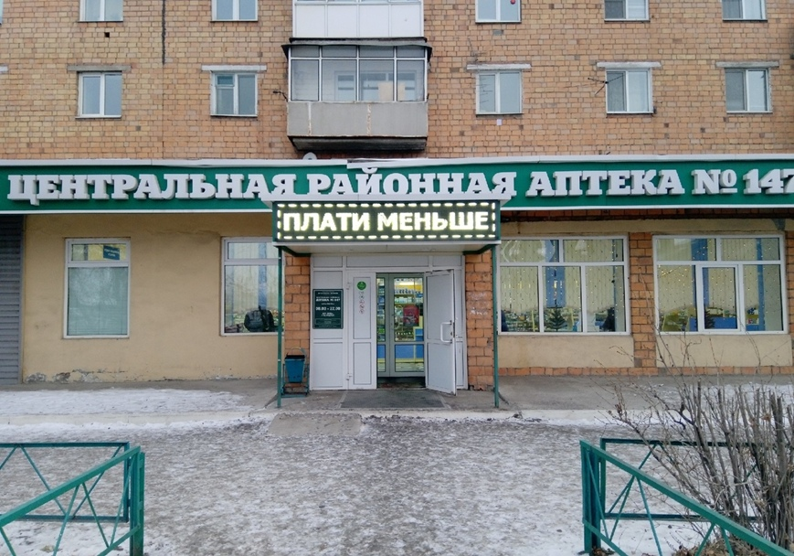
В аптеки осуществляется отпуск ГЛФ, льготный, продукты детского и диетического питания, минеральные воды. Также с 2020 года открыта ветеринарная аптека и оптика.
Категория посетителей аптеки – граждане старшего возраста, беременные женщины и мамы с детьми, школьники.
Основными целями создания предприятия являются: удовлетворение потребностей населения и медицинских организаций в ЛС, ИМН, выполнение работ и оказание услуг в сфере фармацевтической деятельности.
Помещения аптеки:
- Материальная комната №1 (в ней осуществляется хранение ЛП и ИМН)
- Материальная комната №2 (в ней осуществляется хранение ЛП, требующих индивидуальный условий: холодильники)
- Кабинет заведующей аптекой
- Торговый зал
- Зона разгрузки товара
- Комната отдыха персонала
- Зона уборочного инвентаря и дез. средств
- Гардеробная
- Туалетная зона
- Кабинет бухгалтера
- Кабинет заместителей заведующей (ГЛФ и льготного отдела)
Подъезд и вход в аптеку:
Вход в аптеку оборудован пандусом, перилами и специальными резиновыми ковриками, что удобно для инвалидов и женщин с колясками.
Перед входом в аптеку имеются приспособления для очистки обуви грязи.
Парковка возле аптеки имеется, но не большая как для посетителей, так и для работников аптеки.
Вывеска и наружная реклама:
Вывеска аптеки выполнена в едином стиле на зелёном фоне. На главном входе находится вывеска с расписанием работы аптеки, ее адрес.
Торговый зал аптеки:
Форма выкладки товара – закрытая.
Оборудования торгового зала:
- Стеллаж
- Витрины
- Мини-диванчик для посетителей
- Стенд с информацией
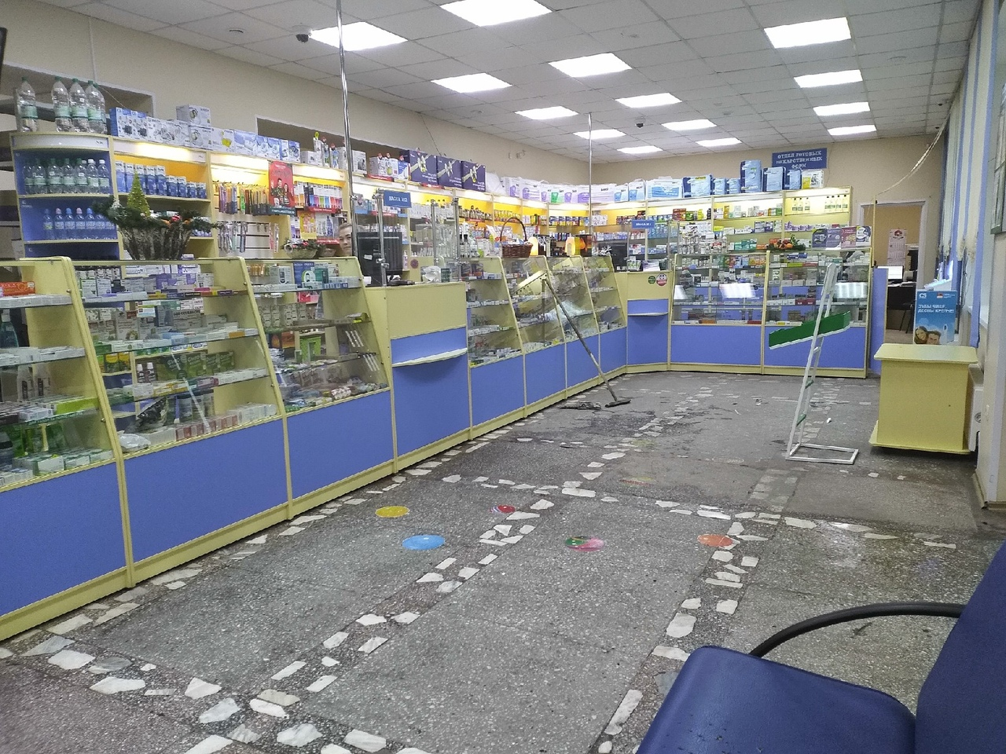
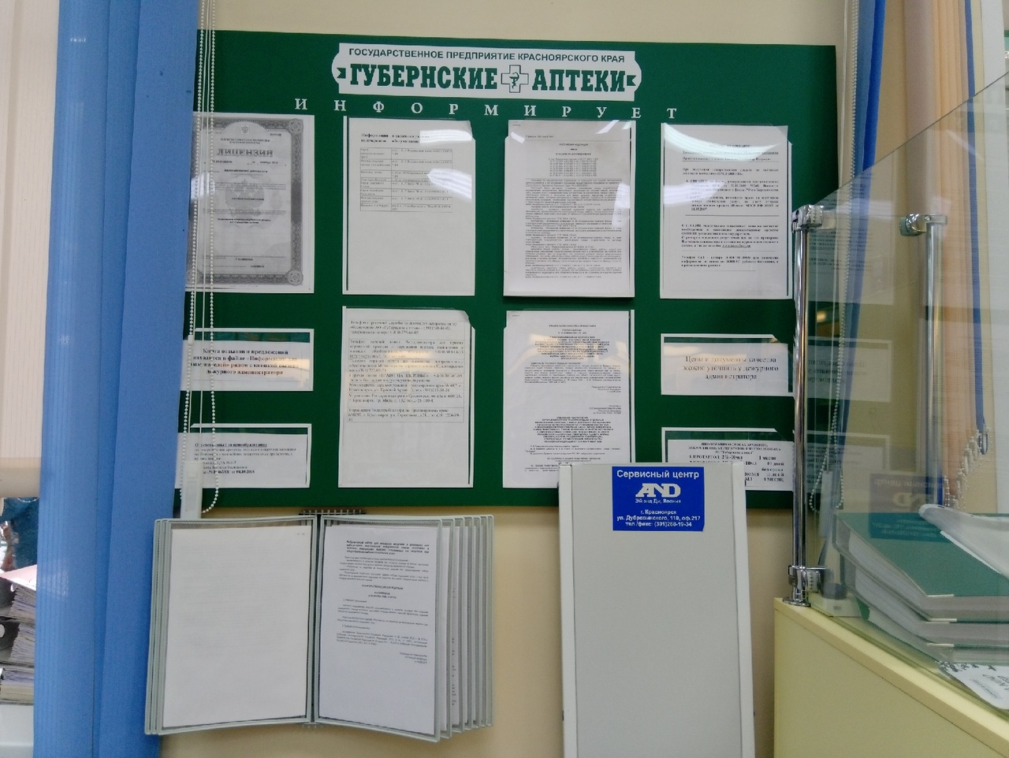
Лекарственные препараты расположены по терапевтическим группам, БАДы-по способу применения, косметика расположена по области применения, детское питание и предметы для ухода за детьми - по производителям, диетическое питание по области применения, медицинская техника и аппараты расположены по области применения на отдельных витринах.

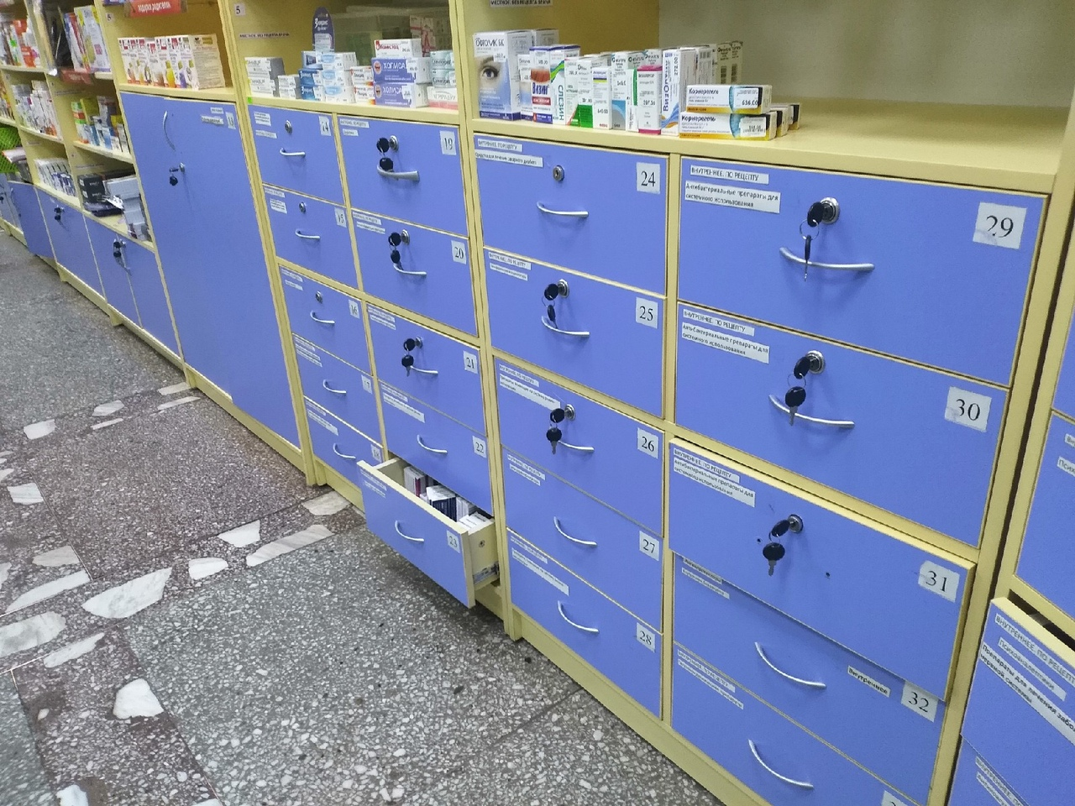
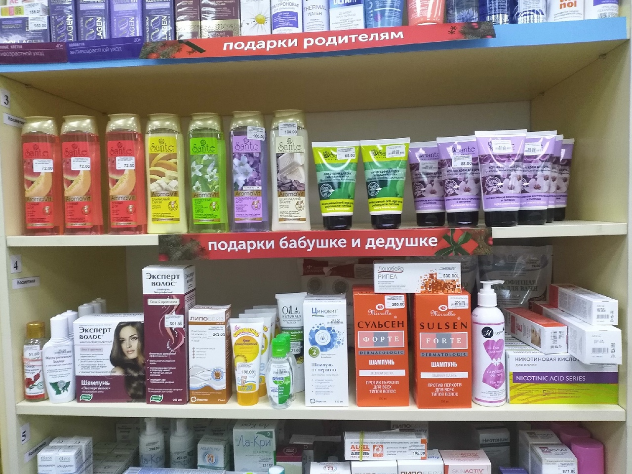
Витрины в торговом зале протираются каждый день в начале и конце рабочего дня, также по мере загрязнения в течении рабочего дня и отвечают всем основным правилам оформления.
Основная информация о товаре хорошо читается и не закрывается другими товарами, что позволяет покупателю самостоятельно изучить ассортимент. Массовая выкладка товара контролируется фармацевтами.
Интерьер аптеке выполнен в едином стиле. Стены светлого цвета, витрины голубого. Музыка в аптеке отсутствует. Освещение в аптеке как искусственное, так и естественное от больших окон.
В зоне отдыха для посетителей можно измерить артериальное давление. Также в аптеку приходят представители разных медицинских организаций, что позволяет посетителем бесплатно проверить зрение, измерить уровень сахара в крови и т.п.

Вход в ветеринарную аптеку
Ср-ва контрацепции
Место отдыха посетителей
ВХОД
Лекарственный препараты
ЛП
Касса ГЛФ
Место отдыха посетителей
Льготный отдел
оптика
Касса ГЛФ
Бады и диетическое
косметика
Витамины
Мин.воды
Детское

Реклама в аптеке размещается на ветринах, на товарах в виде стикера, на стендах.
- Каталоги
- Наклейки
- Плакаты
Вывод: АО «Губернский аптеки» по адресу пгт. Берёзовка, ул. Дружбы 1г соответствует всем требованиям современного маркетинга.

ОТЧЕТ ПО ПРОИЗВОДСТВЕННОЙ ПРАКТИКЕ

Айюповой Марии Александровны
Группа 201
Специальность 33.02.01 Фармация

Проходившего производственную практику «Отпуск лекарственных препаратов и товаров аптечного ассортимента» с 11.05.20 по 13.06.20 г

На базе_________________________________________________________

Города/района___________________________________________________

За время прохождения мною выполнены следующие объемы работ:

А. Цифровой отчет
№ | Виды работ | Количество
1 | Анализ ассортимента лекарственных препаратов | 15
2 | Анализ ассортимента изделий медицинского назначения | 3
3 | Анализ ассортимента медицинских приборов и аппаратов | 4
4 | Анализ ассортимента гомеопатических лекарственных средств | 2
5 | Анализ ассортимента биологически-активных добавок | 3
6 | Анализ ассортимента минеральных вод | 3
7. | Анализ ассортимента парфюмерно-косметической продукции | 0
8. | Анализ ассортимента диетического питания | 0

